2007年福建省中考物理学科试卷质量分析评价报告

初中学业考试是义务教育阶段的重要考试，对义务教育阶段的教学具有重要的导向作用，为了更好地贯彻教育部和省教育厅关于基础教育课程改革实验区初中物理学业考试的有关文件精神，进一步推进义务教育课程改革，我们依据教育部《关于初中毕业、升学考试改革的指导意见》、《全日制义务教育物理课程标准（实验稿）》以及《2007年福建省初中学业考试大纲·物理》，对2007年我省九份物理学业考试试卷进行了综合分析与评价。评价以课程标准为依据，具体的原则是：
1．体现新课程的基本理念。试题要体现义务教育的性质，体现对学生的教育性，有利于培养学生的创新精神和实践能力，促进学生有意义的学习，发挥考试对教学的正确导向作用。
2．全面考查学生的科学素养。试题要从知识技能、过程方法和情感态度价值观方面全面考查学生科学素质的发展水平，体现物理课程的教育目标。
3．体现应用意识和创新意识，体现生活化和实践性。试题要立足学生发展和生活实际，从实际中选取素材，考查学生在实际情境中提取信息、应用物理知识和方法分析处理问题的能力和创新能力，引导教学联系学生生活实际和社会实际、关注科学技术的发展。
4．体现物理学科特点。试题要重视实验和科学探究能力的考查，引导教学注重探究过程和方法，注重培养学生科学地认识事物、分析现象和把握规律的能力。
5．命题科学、严谨、规范。试卷形式要规范，试卷结构要科学、合理，恰当控制难度、信度和效度，无繁、难、偏、旧试题，语言表达要规范、严谨、清晰、无歧义，插图要清晰、准确、美观。
一、考试命题过程管理
各市报送的纸质材料比较整齐，但是多数市的材料没有经过整理，比较混乱，也存在一些缺漏。从各设区市报送的材料来看，大部份设区市都非常重视对中考命题的管理，基本上按照教育厅的有关规定组建命题组和审题组，命审题人员绝大部分都经过了省级以上中考命题培训，试卷基本上都能依据《课程标准》和考试大纲的内容范围与要求进行命题，较好地体现新课程的理念。
二、试题内容、形式和考试结果分析
1．试卷的基本信息
（1）试卷的表观特征
九份试卷在考试形式（两考合一）、总分（100分）和考试时间（90分钟）均符合考试大纲的要求，各卷的题量、长度和考查结果见表1。

表1：试卷表观差异统计表

项目  试卷 | 题量  （小题） | 试卷长度  （码） | 难度值 | 及格率% | 优秀率 %  （难度值≥0.8）
福州卷 | 31 | 8 | 0.71 | 64 | 45
厦门卷 | 34 | 6 | 0.58 | 50 | 18.9
宁德卷 | 33 | 8 | 0.62 | 56 | 37.8
莆田卷 | 31 | 8 | 0.62 | 58
泉州卷 | 35 | 8 | 0.68 | 66 | 38.76
漳州卷 | 33 | 6 | 0.65 | 61 | 33.2
龙岩卷 | 32 | 8 | 0.66 | 63 | 36.87
三明卷 | 31 | 8 | 0.64 | 63 | 34.1
南平卷 | 35 | 6 | 0.70 | 65 | 40.51
从表1可以看出：
① 各卷的题量均控制在31～35小题的合理范围内。
② 南平卷的长度6码，题量为35小题，没有答题卡，导致试卷的版面排列太紧，厦门卷、漳州卷虽有答题卡，但版面排列也显偏紧，均不利于学生阅读和解答。
③ 从各卷的考查结果来看，试卷难度值都没有达到0.8，及格率也均未达到80%。其中难度值达到0.7以上的只有福州卷和南平卷，厦门卷难度过大，难度值只有0.58；试卷的及格率低于60％的有厦门卷、宁德卷和莆田卷。较去年相比，龙岩卷难度值有较明显上升，漳州卷难度值有较明显下降，龙岩卷的及格率有显著提高，厦门卷和漳州卷的及格率明显下降。
（2）试卷的内容特征
① 试卷的题型和结构趋于合理。
各卷的题型无论在结构上还是在赋分上都更加趋于合理，内容上更加注重对学生实验、探究能力的考查。除厦门卷、漳州卷外，其它7份试卷的实验、探究题所占分值的比例都在30％左右，有的试卷除了设置基本题型外，还增设个别创新题型，如阅读题和综合应用题，且创新题型的占分比例都能控制在全卷的10%以内。
② 试卷充分体现了新课程的理念。
关于试卷是否体现新课程的理念，此次评价着重从三维目标展开。各卷在这三个方面的分值比例见表2。

表2：体现三维目标（%）
试卷  项目 | 福州卷 | 厦门卷 | 宁德卷 | 莆田卷 | 泉州卷 | 漳州卷 | 龙岩卷 | 三明卷 | 南平卷
联系实际考查知识与技能 | 53 | 52 | 32 | 47 | 47 | 43 | 53 | 52 | 53
过程与方法 | 11 | 13 | 11 | 12 | 8 | 11 | 11 | 14 | 10
情感、态度  与价值观 | 25 | 10 | 14 | 14 | 19 | 8 | 12 | 11 | 17
从表2可以看出：
各卷都十分重视通过联系生活、社会与科技，考查学生对知识与技能的掌握情况，试题素材体现联系实际的分值比例除宁德卷占32%之外，其余7份试卷都在43%以上，其中有5份试卷达到52%。另外，对过程与方法以及情感、态度和价值观的考查均引起普遍重视。
2．试卷的主要特点
2007年试卷总体质量良好，各卷力求通过真实的情景对三维目标进行全面考查，各具特色。下面从三个主要方面阐述这些特点。
（1）联系生活、社会与科技，考查知识与技能
各地试卷共同特点是，注重联系生活、社会与科技，在真实的情景中考查学生的知识与技能，理论联系实际能力，分析和解决问题能力，拉近了物理与生活的距离，较好地体现从生活走向物理，从物理走向社会的理念。
例1，厦门卷第1题。
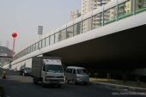
如图1所示，为了使道路交通更加通畅，厦门市几条主干道架设了高架道路，高架道路的路面铺设“海绵”沥青，部分路段两侧设有高3 m左右的透明板墙，铺设“海绵”沥青和安装这些板墙的主要目的是
图1
A．保护车辆行驶安全 B．减小车辆噪声污染
C．增加高架道路美观 D．阻止车辆废气外泄
评析：试题以厦门高架桥为背景，考查减弱噪声的知识，本土化素材的选用，增强了学生的亲近感，让学生在了解家乡变化的同时，也增加了现代道路建设减弱噪声方面的知识，扩展了视野。试题的情景与问题的设置自然融洽，是一道联系实际的好题。另外，试题还渗透了环保教育和热爱家乡的情感教育。
例2，龙岩卷第2题。
衬衣领口上标有38或41等数字，它表示衣领的周长，其单位是
A．m B．dm C．cm D．mm
评析：试题联系学生生活实际，以衬衣领口上标牌的数字为素材，考查长度知识，取材巧妙，很好地考查学生将理论知识应用于生活中的能力。
例3，莆田卷第20题。
某机要室大门控制电路的两把钥匙分别由两名工作人员保管，单把钥匙无法打开．下列电路中最为可行的是( )。
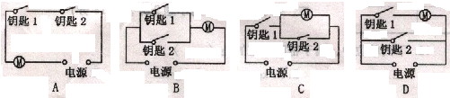
评析：试题以“机要室大门控制电路”为载体，考查学生电学的基础知识和电路的分析能力，是一道知识起点低，能力立意高的好题，体现知识的价值，同时能引导学生增强安全意识，具有安全教育功能。
在联系生活、社会与科技，考查知识与技能体现较好的题目还有：厦门卷第9、32题，宁德卷第7、22题，泉州卷第5题，漳州卷第24题，龙岩卷第7题，三明卷第15题，南平卷第7、14题等。
（2）关注知识形成的过程与方法，注重考查科学探究能力和科学方法
新课程改革的一个亮点就是将科学探究放在了与知识和技能同等重要的位置。今年各卷设计的探究试题所考查的形式呈现出多样性、新颖性和原创性，强调灵活利用基础知识分析和解决问题的能力，注重对提出问题，研究、分析、解决问题和收集、整理、运用信息等能力的考查，能针对探究过程中的某些要素进行考查，力求使考生在解答试题的过程中真正经历科学探究的过程，体验物理思想和科学方法的运用。
例4，三明卷第20题。
上课时，老师提出问题：“甲机器在36s内做功6000J, 乙机器在40s内做功8000J, 哪一台机器做功较快呢？”小明对数据做了适当处理后列出右表，比较得出：做功较快的机器是 ；小明比较两机器做功快慢所采用的方法是： ；物理学中用 表示物体做功的快慢。
机器 | 做功 | 时间
甲 | 1000J | 6s
乙 | 1000J | 5s
评析：试题针对教学中存在的忽视概念、规律的形成过程的现象，重现了概念教学的过程，考查概念形成过程中的科学方法，意在引导教学重视概念规律的形成过程，注重教给学生科学研究的方法。

例5，漳州卷第30题。
给你一个平底透明的玻璃杯、足够的水、一小块薄平面镜。请任选其中一个或多个，设计两个物理小实验，并简要写出实验步骤和相应的物理知识。

实验仪器 | 实验步骤 | 相应物理知识
示例：玻璃杯、水 | 往杯中装水，透过杯子看杯后的手，可看到放大的手 | 光的折射
试题使用身边随手可得的玻璃杯、水、一小块薄平面镜，考查学生选择器材、设计实验的能力，拉近了物理学与生活的距离，属于设计精巧的开放型题目。器材只有3种，却可以设计多个小实验，取材简单，可考查的知识点覆盖广，有利于培养学生设计实验、发散思维、创新思维能力。
例6，龙岩卷第28题。
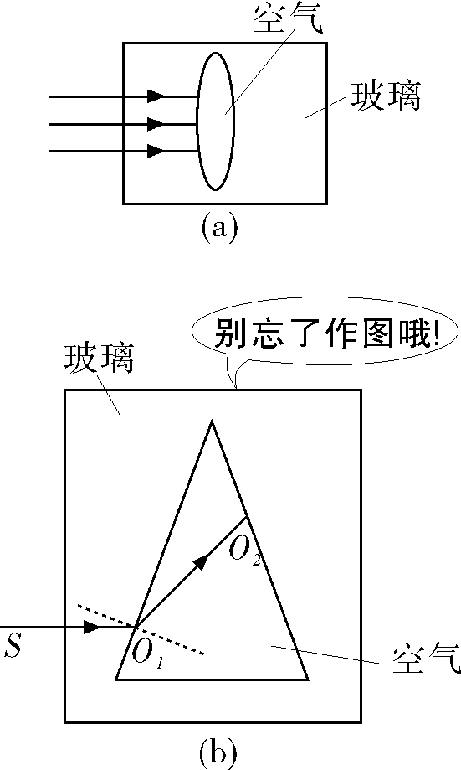
图16（a）是中间镂空的玻璃砖形成的空气凸透镜，当一束太阳光平行射向空气凸透镜时，出射光线是会聚还是发散？请你进行以下探究：
图16
（1）在图16（b）是中间镂空的玻璃砖形成的空气棱镜，现一束光线SO₁水平射向棱镜，O₁O₁为第一次折射光线，试在图中大致画出SO₁光线在空气棱镜上的第二次折射光线O₂T。由于与入射光线SO₁相比较，折射光线O₂T向空气棱镜的 （填“顶”或“底”）端偏折，所以可以猜想：射向空气凸透镜的光，经过空气凸透镜后将变得 （填“会聚”或“发散”）
（2）将空气凸透镜对着太阳光，拿一张白纸在它的另一侧来回移动，观察白纸上能否得到很小、很亮的光斑，从而判断空气凸透镜以光线的会聚或发散作用。这种实际动手做一做的研究问题的方法叫 法。
评析：试题的情景和设问的角度新颖，以空气凸透镜为素材，让学生探究空气凸透镜对平行光的作用规律，考查学生应用光的折射规律进行推理的能力和有根据地猜想的能力，引导学生经历探究的过程，感悟物理学的重要研究方法，体验科学的探究不仅可以采用实验的方法，还可以采用理论探究。
例7，三明卷第28题。
某物理课外实验小组，对照明灯具的发光与发热问题产生了兴趣。在老师的指导下，他们设计实验方案并进行了探究：选用两个如图16所示的相同密封盒子，将两只额定功率相同但种类不同的照明灯甲和乙分别安装在灯座上，并让两灯正常工作，用温度计测量通电后两盒子中的温度，每隔1min记录一次温度值，通电15min，将测得的数据描绘成如图17所示的图象。
灯座
盒子
挡板
温度计
时间t/min
温度t/℃
甲
乙
图16
图17

（1）从图象可知， 灯的发光效率较高，你的判断依据是： ；
（2）据报道，欧盟计划在2009年前将逐步淘汰陪伴人类生活百余年的白炽灯，你认为欧盟做出这个决定的理由是： （写一条）。
评析：试题以电流通过照明灯具做功转化成光能和内能的初中知识为载体，考查学生在新情境中获取信息能力和综合分析能力，同时渗透节能减排和提高效率的思想，有利于学生树立科学的世界观和形成可持续发展的意识。
例8，福州卷第31题。
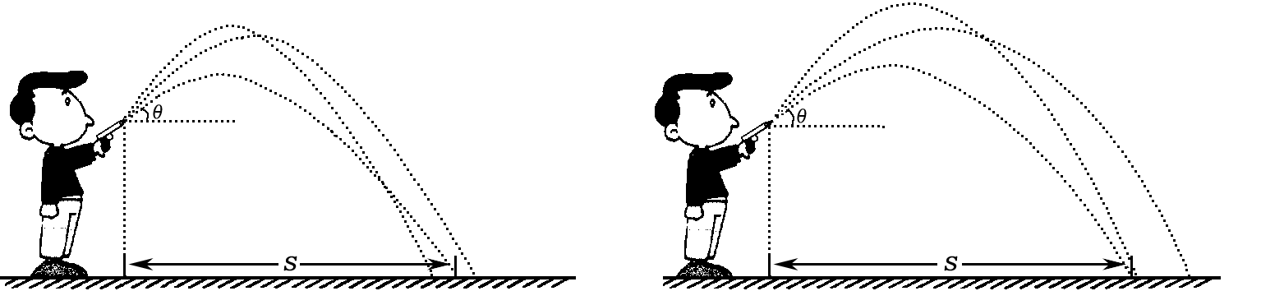
小明参观战士操练时，发现战士们手榴弹的投掷距离不同。他猜想手榴弹的投掷距离可能与投掷的角度和出手时的速度有关。回家后，他利用两把射出水流速度不同的水枪进行如图24探究。

探究一：水流射出时速度为v₁ 探究二：水流射出时速度为v₂（v₂> v₁）
图24
表一（探究一的实验数据） 表二（探究二的实验数据）
实验  序号 | 枪管与水平  方向的夹角θ | 水流落地点与枪口的水平距离s/m
6 | 20 º | 7.7
7 | 30 º | 8.8
8 | 40 º | 9.3
9 | 50 º | 8.9
10 | 60 º | 7.6
问：
实验  序号 | 枪管与水平  方向的夹角θ | 水流落地点与枪口的水平距离s/m
1 | 20 º | 5.3
2 | 30 º | 5.8
3 | 40 º | 6.0
4 | 50 º | 5.6
5 | 60 º | 4.7
（1）从水枪口射出的水流，由于 仍能继续运动，最终落到地面，是由于受到 的作用。
（2）在研究水流落地点与枪口的水平距离s和枪管与水平方向夹角θ的关系时，要保持 不变。
（3）①分析表一（或表二）的数据，可初步得出：在水流射出时速度相同的情况下，枪管与水平方向的夹角为 时，射出的水平距离最大。
②分析实验序号为1、6（2、7或3、8）的数据，可初步得出： 。
（4）实际上影响投掷距离还有其他因素，请你猜想：战士的投掷距离还可能与 等有关。
评析：试题引导学生通过探究水流射出的距离跟水流射出时速度、枪管与水平方向夹角的关系，来验证战士投掷手榴弹时，手榴弹的投掷距离与哪些因素有关，旨在考查学生是否真正学会应用控制变量法进行科学探究、是否学会分析处理测量数据，是否具备通过分析数据得出结论并能进行简单描述的能力。有利于引导教学重视科学探究和科学方法。本题虽然涉及高中知识，但通过命题者的精心编制，学生完全可以运用初中所学的知识进行解答。
例9，厦门卷第31题。
某兴趣小组利用图25所示电路进行如下的实验研究。
图25
A
V
S₂
S₃
S₁
L
R
次数  物理量 | 1 | 2 | 3 | 4
U/V | 2.0 | 3.0 | 4.0 | 5.0
I/A | 0.20 | 0.29 | 0.40 | 0.51

（1）断开S₃，闭合S₁、S₂，调节滑动变阻器，得到上面表中四组数据。根据表中的数据，可计算电阻R=______ Ω。
（2）断开S₂，闭合S₁、S₃，调节滑动变阻器，测量灯泡L两端的电压和电流，根据测量数据绘制成如图26的U—I关系图象。由图象分析，当电压表示数为2 V时，灯泡L的电阻R_{L}= _____ Ω。
I / A
U / V
2
3
4
0
0.2
0.1
0.3
R_{L}
1
0.4
0.5
图26
（3）闭合S₁、S₂和S₃，调节滑动变阻器，当电压表示数
为2 V时，电流表的读数是___ A。

评析：本题利用常规电路图，在设问上进行改编和创新，特别是第（2）、（3）问分别灵活地考查了学生从图象中获取信息能力和简单计算能力，第（3）问虽然出现了混联电路，但计算时只需要考查学生的并联电路知识；同时，解决问题方法开放，为学生提供了一定的自主空间。
关注知识形成的过程与方法，注重考查科学探究能力和科学方法。体现较好的题目还有厦门卷第22题，宁德卷第33题，莆田卷第27题，泉州卷第32题，三明卷第26（1）题等。
（3）关注试题的教育功能，注意渗透情感、态度和价值观
各地试卷都有意识地渗透情感、态度和价值观教育，注重科学精神与人文精神的融合，关注人与自然社会的协调发展，重视渗透物理学与科学技术、社会的密切联系，增强学生的社会责任感和尊重客观规律的科学态度，树立正确的价值观。有的试题涉及环境保护、安全用电、节能减排，有的试题渗透爱国主义教育、奥运精神、热爱家乡的情感，有的试题以养成实事求是、尊重自然规律的科学态度为导向。旨在引导学生关注科学、技术与社会，树立正确的科学观，关注可持续发展，增强对社会的责任感，养成尊重事实、大胆想象的科学态度和科学精神，提高科学素养。
例10，龙岩卷第29题。
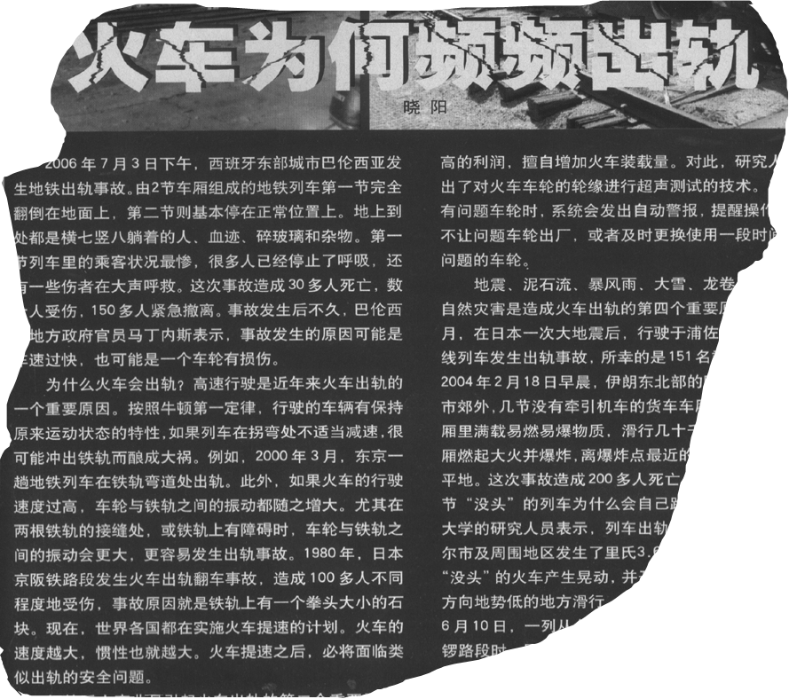
图17是某科普杂志报道“火车为何频频出轨”的一篇文章，文中叙述“……高速行驶是近年来火车出轨的重要原因。现在世界各国都在实施火车提速的计划。火车速度越大，惯性就越大。火车提速后，必将面临类似出轨的安全问题……”。
图17
（1）上述文中科学性错误之处是“
。”
（2）当我们坐在高速行驶的火车上时，能感觉到迎面而来的火车速度特别快，是因为我们以
为参照物。
（3）在火车站或地铁站站台上候车时，人必须站在站台上标的安全线以外，这是因为疾驶而过的火车周围的空气流动速度大，压强 ，人离运动的火车太近易发生事故。
评析：试题以某科普杂志上的一则报道为素材，考查学生是否具有判断大众传媒是否符合科学规律的初步意识，旨在培养实事求是、尊重自然规律的科学态度；同时渗透安全意识的考查，这是一道恰当的渗透了情感态度与价值观教育的好题。
关注教育功能立意，注意渗透情感、态度和价值观，体现较好的题目还有福州卷第15、16、21题，宁德卷第17、23题，泉州卷第25题、三明卷第28（2）等。
3．试卷中有待商榷的问题
九份试卷总体质量优良，但仍存在值得商榷的问题，主要表现在以下几个方面。
（1）试卷难度
各卷的难度值都没有达到0.8，及格率都没有达到80％。
（2）情境创设
有的试题出现情境与内容脱节的现象；有的试题的素材和考查的问题之间的联系不够自然、融洽，仅仅是给试题披上一层“联系实际”的外衣，而没有将物理知识有机地融合到真实、生动的生活情景中。
（3）文字与插图
部分试题在文字表达方面存在语言赘述、不准确、不严谨、有歧义或指向性不够明确等现象。部分试题的插图存在可视度差、不规范、不严密等现象。

三、考试命题建议和改进要求
1．加强《课程标准》的学习，和谐体现三维目标的考查
命题人员要加强对《课程标准》的学习、理解，深入领会课程理念的精髓，避免超标现象产生，实现中考试卷对日常教学的正确、良好导向作用。
关注不同的学生，努力把握试题的基础性、能力性、探究性、规范性、严密性、开放性、情境性、科学性等原则，使得初中毕业生的学业考试能更加客观地对学生进行全方位、多维度地评价，避免将考试只停留在知识点的考查上，杜绝编制“繁、难、偏、旧”题，严格控制试卷的难易程度，避免因为试题太难，致使学生得分过低，对学生今后的继续学习产生不利的影响。
三维目标的考查同等重要，三个维度的考查在试卷上都要有一定比例的体现，命题应立足于基础知识和基本技能，立意于科学探究能力和科学方法、科学精神，同时进一步加大情感态度价值观的渗透力度。
2．联系实际要自然融洽
“穿靴戴帽”式的联系实际试题无法真正考查学生应用知识解决实际问题的能力，因此在编制试题时，在如何将考查的问题自然而然地融入情景之中这方面要多下功夫，实现情景为内容服务的真联系。
3．科学探究要立意于能力之中
对科学探究能力的考查，应以课程标准为依据，立意于能力，侧重考查学生对科学知识、科学方法的理解和内化，要避免将科学探究能力的考查理解为有“探究”二字就是科学探究题，出现形式化和标签化，避免将科学探究分解为生搬硬套的知识和按部就班的程序来考查，避免机械重复教学中体验过的科学探究过程，避免将科学探究的考查沦为实验结论的机械记忆。要实现对探究能力考查的有效性，应该让学生在考场经历真实的探究过程，而不是通过回忆教学中经历过的探究步骤和结论来做答。
4．试卷格式要规范、合理
每一份试卷都凝聚了命题者的心血，但是如果某些细节出了纰漏，却能导致整份试卷的质量大打折扣，因此，要求命题者在试题排列的结构、语言表述的准确严谨、插图的意义、制图的手段、符号的规范使用、卷面阅读量的控制、参考答案的全面无误等方面要进一步加强和重视，每一位命题者都要切实可行地做好命题后的反思和总结，学习和交流、发展和完善这项工作，这是今后出好卷、命好题的关键所在。

总之，命题难，命制高质量的新题更难，但是只要重视反思与研究、学习和交流、发展和完善，今后的命题质量定会更上一层楼！

福建省物理学科中考评价组
2008年1月9日

